 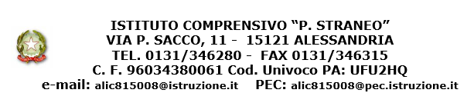

AL DIRIGENTE SCOLASTICO

IC P.STRANEO

ALESSANDRIA

OGGETTO :Richiesta permessi ai sensi della Legge 104/92 art.33.

Il/la sottoscritt_ ________________________________nato/a a ___________________il______________

in servizio presso il plesso ______________________in qualità di ______________________________ ai fini della fruizione della legge 104/92, dichiara sotto la propria responsabilità :

-di essere di ______________________________nato/a ____________________il _____________

residente a ____________________ in Via_______________________________, giudicato /a dalla

commissione medica ASL n. __________________di __________________in data___________________

* in situazione di handicap grave (art.3 L.104/92).
* di essere in condizioni di prestare assistenza continua ed esclusiva al genitore___________________
* che il genitore non è ricoverato a tempo pieno presso istituti specializzati.
* Allegati(*)
* 1) Verbale della commissione medica ;
* 2)_____________________________
* 3)______________________________

Coloro che non sono figli unici devono produrre dichiarazione sottoscritta dai rispettivi fratelli attestante l’impossibilità degli stessi a prestare assistenza.

DATA ___________________________________

FIRMA______________________________________

Modello 20